**后台管理前端规范**

目录

2 后台管理平台应用技术 1

3 目录结构 1

4 HTML页面相关说明 1

4.1 浏览器支持 1

4.2 示例页面 1

4.2.1 example/example.html 为表格列表类型参考HTML页面 1

4.2.2 example/example2.html 为表单类型参考HTML页面 1

4.2.3 example/example2.html 为内容展示类型参考HTML页面 1

4.3 JS引用文件说明。（说明：本页面无用的JS部分不要引用） 1

|  |  |  |  |
| --- | --- | --- | --- |
| 日期 | 版本 | 创建人/修改人 | 备注 |
| 2016.08.05 | V1.0.0 | 李波涛 |  |
|  |  |  |  |

# 后台管理平台应用技术

1. 相关说明：

Bootstrap（UI框架）+ jQuery + hplus（主题） + XHTML/HTML5 + + CSS2/CSS3

Bootstrap：是基于HTML5和CSS3开发的，它在jQuery的基础上进行了更为个性化和人性化的完善，形成一套自己独有的网站风格，并兼容大部分jQuery插件。中文网：<http://www.bootcss.com/>

jQuery：是一个高效、精简并且功能丰富的 JavaScript 工具库。中文API：<http://www.php100.com/manual/jquery/>

hplus（主题）：基于Bootstrap3.3.6最新版本开发的扁平化主题。示例网址：<http://www.zi-han.net/theme/hplus/?v=4.1>

XHTML：页面html标准。

CSS2：样式标准。

1. 兼容性：

兼容PC端新版本浏览器。

# 目录结构

html， css， js， images文件均归档至<项目开发规范>约定的目录中；

如项目没有约定目录，则按以下目录实施：

|  |  |  |
| --- | --- | --- |
| 目录 | | 说明 |
| 一级目录 | 二级目录 |
| static | js | 存放所有自定义js文件。 |
|  | css | 存放所有自定义css文件。 |
|  | img | 存放所有页面元素类图片。 |
|  | lib | 存放所有库和插件。 |
|  | data | 存放临时josn数据文件，生产时可删除。 |
|  | temp | 存放数据用图片，生产时可删除。 |
| example |  | 存放示例HTML页面 |
| borrower_mgt |  | 存放借款人管理相关HTML页面。 |
| loan_mgt |  | 存放借款管理相关HTML页面。 |
| project_mgt |  | 存放项目管理相关HTML页面。 |
| index.html |  | 首页 |
| login.html |  | 登录 |
| change_pwd.html |  | 修改密码 |
| main.html |  | 主页 |
| 404.html |  | 404错误页 |
| 500.html |  | 500错误页 |
| ie.html |  | 低版本浏览器提示页 |

说明：borrower_mgt类似的文件夹需要根据不同栏目自己创建。

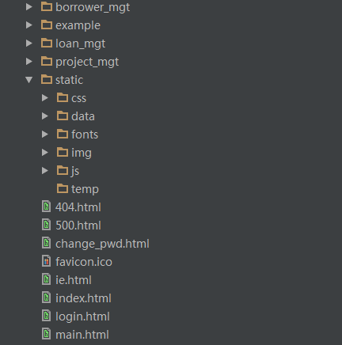

# HTML页面相关说明

## 浏览器支持

* IE 9+
* Firefox 5+
* Chrome 14+
* Safari 5+
* Opera 11+

## 示例页面

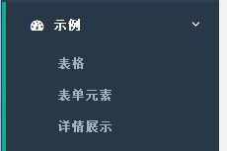

### example/example.html 为表格列表类型参考HTML页面

### example/example2.html 为表单类型参考HTML页面

### example/example2.html 为内容展示类型参考HTML页面

## JS引用文件说明。（说明：本页面无用的JS部分不要引用）

